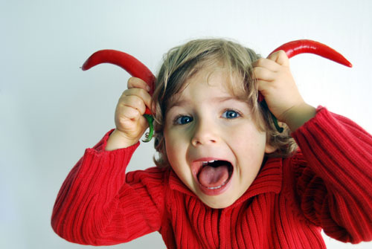
«Упрямство детей раннего возраста»

.

Упрямство и «негативизм» начинают развиваться еще в возрасте одного года, так что вас этим не удивишь. Но после 2 лет это достигает новых высот и принимает новые формы. Годовалый ребенок противоречит матери, ребенок 2,5 лет противоречит даже себе. Он с трудом принимает решения, а потом хочет все перерешить. Ребенок ведет себя как человек, который стремится сбросить чье-либо иго, хотя никто не намерен его подавить, кроме него самого. Он хочет все делать по-своему, только так, как он делал это раньше. Он приходит в ярость, когда кто-либо пытается вмешиваться или по-другому положить его собственность.
Похоже, что главная черта двухлетнего ребенка - это стремление все решить самостоятельно и противостоять любому давлению со стороны других людей. Ведя войну по этим двум фронтам без достаточного опыта, ребенок доводит себя до внутреннего нервного напряжения, особенно, если его родители любят им командовать. Этот возрастной период имеет много общего с периодом от 6 до 9 лет, когда ребенок стремится избавиться от родительской зависимости, берет на себя ответственность за свое поведение, обижается, когда его поправляют, проявляет свое нервное напряжение в виде различных привычек.
Часто с ребенком от 2 до 3 лет трудно справляться. Родители должны проявлять чуткость. Главное - это как можно меньше вмешиваться и торопить его. Пусть он одевается и раздевается в свое удовольствие, когда ему заблагорассудится. Начинайте, например, купать его пораньше, чтобы у него было время поплескаться и помыть ванну. За едой пусть он ест сам, не уговаривайте его. Если он перестает есть, выпустите его из-за стола. Когда пора идти спать или гулять, или возвращаться домой, направляйте его, беседуя о всяких приятных вещах. Старайтесь не спорить с ним. Не отчаивайтесь, впереди более спокойное плавание.
Иногда ребенок не выносит одновременного отсутствия обоих родителей.
Иногда ребенок хорошо ведет себя в присутствии одного из родителей, но как только появляется и другой, он приходит в ярость. Частично это - ревность. К тому же в этом возрасте ребенок не терпит, когда им командуют, и пытается немного командовать сам. Мне кажется, он чувствует себя лишним в присутствии двух таких важных персон. Особенно непопулярным обычно бывает отец. Бедному отцу иногда кажется, что ребенок его ненавидит. Конечно, отец не должен воспринимать это так серьезно. Ему следует иногда играть с ребенком наедине, чтобы ребенок знал отца как любящего, интересного человека. Но ребенок должен понять, что родители любят друг друга, хотят вместе проводить время и не позволят ему себя запугать.

